20x20x1,05 Emot. GRIP mittelgrau R12 Oberfläche Perlstic
Agrob Buchtal Solar Ceramics

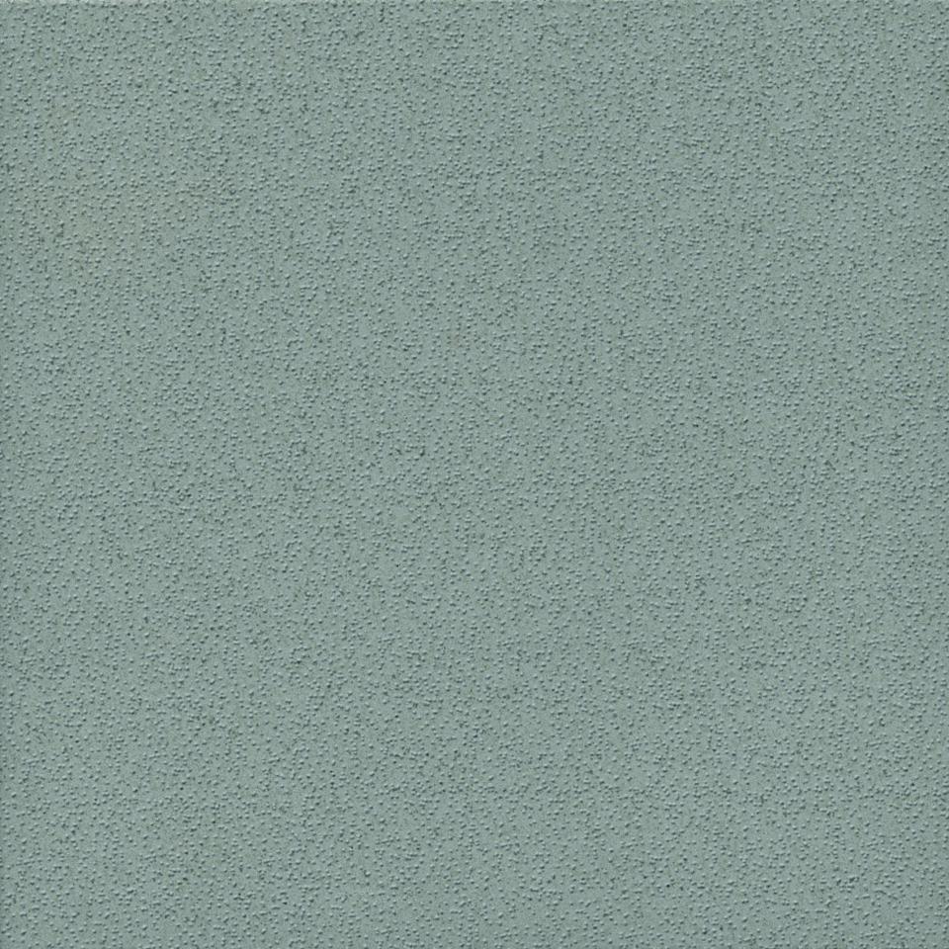Eigenschaften
GTIN:
4012767808306
HAN:
434226
Bewertungsgruppe Rutschgefahr
R 12
Farbton
grau
Oberfläche
gekörnt, matt
Produkt
Fliese
Werkstoff
Steinzeug
Breite (mm)
197,00
Dicke (mm)
10,50
Länge (mm)
197,00
Klassifizierung Keramik
unglasiert, DIN EN 14411 BIa
Fugenbreite (mm)
3,00
Serie
Emotion

